
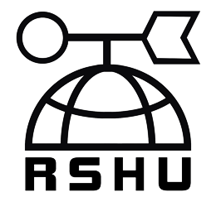
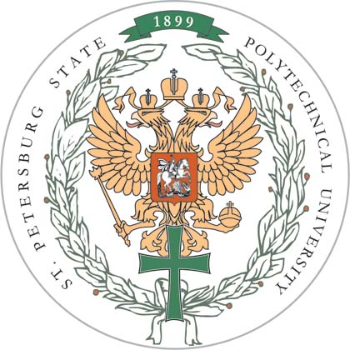

Уважаемые господа!
Приглашаем вас принять участие
в МЕЖДУНАРОДНОМ СЕМИНАРЕ

«Экологическая безопасность дреджинга в современном мире»,

который состоится
13 - 14 октября 2009 г.
в Санкт-Петербурге в гостинице Москва
(пл. Александра Невского, д.2)

Организаторы:

- ЦЕНТРАЛЬНАЯ ДРЕДЖИНГОВАЯ АССОЦИАЦИЯ (CEDA, НИДЕРЛАНДЫ),
- РОССИЙСКИЙ ГОСУДАРСТВЕННЫЙ ГИДРОМЕТЕОРОЛОГИЧЕСКИЙ УНИВЕРСИТЕТ (РГГМУ),
- САНКТ-ПЕТЕРБУРГСКИЙ ГОСУДАРСТВЕННЫЙ ПОЛИТЕХНИЧЕСКИЙ УНИВЕРСИТЕТ (СПбГПУ)

при взаимодействии

- С КОМИТЕТОМ ПО ПРИРОДОПОЛЬЗОВАНИЮ, ОХРАНЕ ОКРУЖАЮЩЕЙ СРЕДЫ И ОБЕСПЕЧЕНИЮ ЭКОЛОГИЧЕСКОЙ БЕЗОПАСНОСТИ АДМИНИСТРАЦИИ САНКТ-ПЕТЕРБУРГА

Споносоры:

- ООО “ЭКО-ЭКСПРЕСС-СЕРВИС”,
- DREDGING INTERNATIONAL,
- ROYAL BOSKALIS WESTMINSTER,
- IHC
Центральная дреджинговая ассоциация (www.dredging.org - CEDA, Нидерланды) совместно с Российским государственным гидрометеорологическим университетом (www.rshu.ru - РГГМУ) и СПб государственным политехническим университетом (www.spbstu.ru - СПбГПУ) организует международный семинар «Экологическая безопасность дреджинга в современном мире», который состоится в период 13-14 октября 2009 в гостинице “Москва” В Санкт-Петербурге. Семинар организован при взаимодействии с Комитетом по природопользованию, охране окружающей среды и обеспечению экологической безопасности Правительства Санкт-Петербурга и посвящен обсуждению экологических аспектов гидротехнических работ, связанных с дноуглублением, намывом прибрежных территорий, перемещением и отвалом больших объемов донного грунта. В работе семинара примут участие ведущие эксперты в данной области из России и западноевропейских стран. Председатель Комитета по природопользованию, охране окружающей среды и обеспечению экологической безопасности Правительства Санкт-Петербурга Д.А. Голубев откроет семинар ключевым докладом об опыте Санкт-Петербурга в организации и проведении работ, связанных с дреджингом.
Семинар предоставляет хорошую возможность для установления рабочих контактов между представителями науки и практическими исполнителями проектов, а также для обмена опытом между специалистами из разных стран. Двухдневная программа семинара помимо 16 ключевых докладов предусматривает возможность проведения дискуссий и установления деловых контактов, а также экскурсию на дамбу. Рабочий язык – английский. Синхронный перевод на русский язык будет обеспечен на протяжении всего времени работы семинара.
Сопредседателями организационного комитета семинара яаляются проф. М.Б. Шилин (РГГМУ) и Polite Laboyrie (Министерство по транспорту, общественным работам и управлению водными ресурсами Нидерландов, председатель Комиссии по окружающей среде CEDA).
Более подробная информация о семинаре размещена на сайте http://www.cedaconferences.org/st-petersburg2009
Регистрационный взнос для участников из РФ составляет 140 евро и покрывает кофе-брейки, 2 обеда в ресторане Москва в течение двух дней работы семинара, приветственный банкет, а также информационные материалы семинара. Оргкомитет осавляет за собой право рассмотреть возможность компенсации Вашего участия в семинаре. Вы также можете принять участие в семинаре в качетсве гостя. При этом питание и участие в приеме не предусмотрено.
По вопросам Вашего участия в семинаре, пожалуйста, обращайтесь:
Мария Анатольевна Мамаева, РГГМУ, +7 (812) 444 56 36, +7 911 217 55 90, mamaeva@rshu.ru
Программа семинара, а также регистрационная форма размещены на сайте: http://www.rshu.ru/university/conf/
Пожалуйста, обратите внимание, что 12 октября в РГГМУ состоится презентация книги “Environmental aspects of Dredging” (“Экологические аспекты дреджинга”), являющейся обобщением международного опыта обеспечения экологической безопасности дноуглубительных работ. Перевод на русский язык будет обеспечен.

